2016级高一第一学期期中考试政治试卷

(本试卷分选择题和非选择题两部分，共100分。考试用时90分钟。)

一 选择题部分（共25小题，每小题2分，共50分。）
1．当下，人们对“舌尖上的安全”越来越关心。尽管有机食品的价格明显高于普通食品，但很多人认为“吃得健康比什么都划算”。甚至有人想自己种菜种粮吃。人们自种自食的农产品( )
①不是商品，因为它没有用于交换 ②是商品，因为它耗费了人类的劳动 ③不是商品，因为它只有使用价值 ④是商品，因为它能满足人们的需要
A．①② B．③④ C．①③ D．②④
2．在“商品—货币—商品”的流通过程中，“商品—货币”阶段的变化是“商品惊险的跳跃”。这个跳跃如果不成功，摔坏的不是商品，而是商品所有者。这是因为( )
①商品的使用价值很容易被耗损 ②货币作为一般等价物，在物物交换中起决定作用
③商品的价值只能在商品交换中得以实现④生产者的劳动能否得到社会认可是能否成功跳跃的关键
A．①② B．①③ C．②④ D．③④
3．中国人民银行决定自2015年8月20日起陆续发行中国人民抗日战争暨世界反法西斯战争胜利70周年纪念币一套，该套纪念币包括金银纪念币3枚、镍包钢纪念币1枚，均为中华人民共和国法定货币。对该套纪念币认识正确的是( )
①从本质上说，与一般商品无异 ②该纪念币是国家法定货币，具有流通职能
③该纪念币的本质是一般等价物 ④该纪念币是收藏品，可以不断地升值
A．①② B．②③ C．③④ D．①④
4．春秋时期,齐王命令大臣们必须穿丝质衣服,但国内只准种粮食而不准种桑树,齐国蚕丝需求量大,价格上涨,邻近的鲁、梁等国纷纷停止种粮改种桑树。几年后,齐王又命令只准穿布衣,且不准卖粮食给其他国家。结果,鲁、梁等国因饥荒而大乱,不战而衰,齐国坐享其成,使疆土得以扩张。上述故事中蕴涵的经济生活道理有 ( )
①供求变化直接影响商品的价格 ②价格变动对生产具有调节作用
③价格在本质上是由供求决定的 ④价格涨跌是通过行政手段实现的
A.①② B.②③ C.①④ D.③④
5．2015年某商品的需求曲线(D)和供给曲线(S)相交于E点，2016年某商品的供给曲线(S′)与D曲线相交E′，(如图所示)。在其他条件不变的情况下，对E向E′变化的合理解释是( )
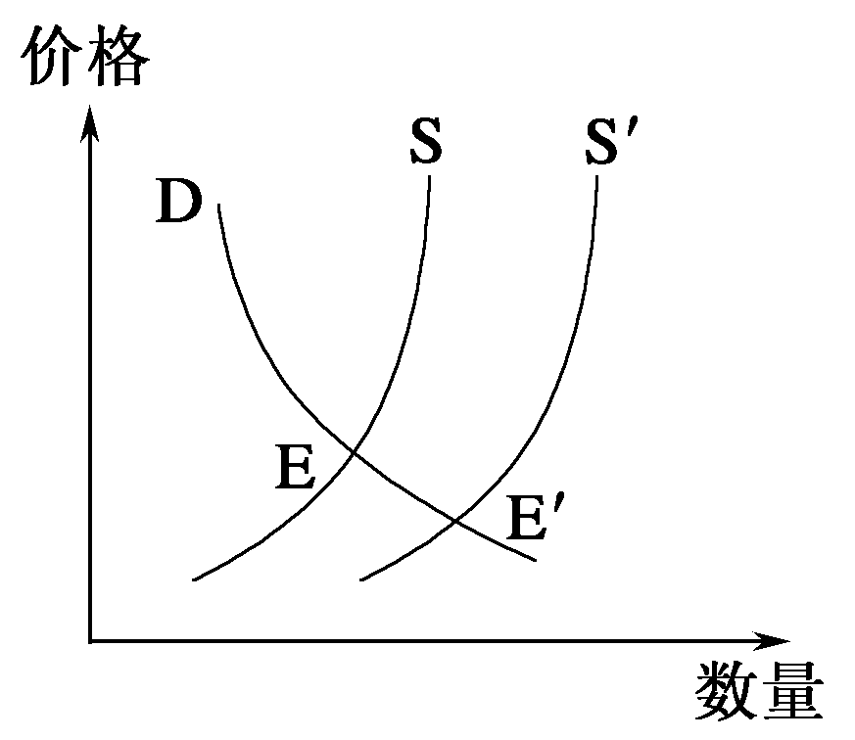
①生产某商品的行业生产率提高 ②某商品的替代品需求量在增加
③生产某商品所耗费的时间延长 ④生产某商品的原材料成本下降
A．①② B．②③ C．①④ D．③④
6．野生毒蝎在阴湿险壑筑穴，常常深夜出没，药用价值极大。近年来野生毒蝎价格一路看涨，某地因此出现了敢冒生命危险的“深夜捉蝎人”，以蝎子收购为生的“凌晨收蝎人”也应运而生。上述事实表明( )
①较大的药用价值是毒蝎价格高的原因之一 ②毒蝎的价格对生产要素的投入具有一定的调节作用 ③捉蝎人和收蝎人的出现极大地拉动了当地经济的发展 ④收蝎的收益性和捉蝎的风险性决定了毒蝎的价格
A．①② B．③④ C．①③ D．②④
7．“试客”是指那些走在消费者前沿的人群。在购物前，他们先从互联网上免费索取相关商家的使用赠品，经过一段时间的试用并与其他试用者相互交流后才决定是否购买。“试客”的行为( )
①是理性消费的表现 ②是求异心理引发的消费
③是攀比心理引发的消费 ④是求实心理主导的消费
A．①④ B．②④ C．①③ D．③④
8．换客的换字，主要意思是指把自己不用的闲置品，拿出来跟别人交换还有用处的东西，所谓红别针换房子”，几乎是所有换客都津津乐道的故事
①“换客交易”的过程也是商品流通的过程②该交易充分实现了物品的多元使用价值
③“换客交易”后的物品消费属于钱货两清消费④“换客交易”也应该遵循等价交换的原则
A．①② B．②③ C．②④ D．③④
WWW.ziyuanku.com9. 随着经济社会发展，我国企业生产经营逐步进人高成本时代，劳动力成本不断上升，能源资源短缺约束加剧，生态环境成本与日剧增，面对这些挑战，企业应当
A.缩减生产经营规模，减少产品的生产数量B.创新经营管理模式，提高生产要素利用率
C.缩减个别劳动时间，提高单位商品价值量 D.提高能源消费税税率，减少能源资源消耗
10.截至2015年末，中国信用卡累计发行量已经突破4亿张，达到9.14亿张，大约相当于每个中国家庭都拥有一张信用卡。下列对信用卡认识正确的是( )
①持卡人可以在任何场所消费 ②是一种活期存款的支付凭证
③集存款、取款、消费等于一体 ④能够简化收款手续，方便购物
A.①③ B. ③④ C.②③ D.②④
11．A商品主要由甲、乙、丙、丁四个厂家供应，A商品市场上，甲厂约占5％，乙厂约占7％，丙厂约占10％，丁厂约占70％，其他由一些小厂分占。假如甲厂的劳动生产率比丁厂低，乙厂的个别劳动时间比丙厂长，丙厂的劳动生产率与丁厂接近，则下列说法正确的是
①A商品在市场上，甲厂价格最低，乙厂价格最高
②在市场上卖同样数量的A商品，甲厂获利最大，乙厂获利最小
③在市场上卖同样数量的A商品，丙、丁两厂获利最大，甲、乙两厂获利最小
④丁厂生产的A商品的降价空间最大
A.①② B.③④ C.①③ D.②④
12.M商品的价格与需求量之间的关系如下图所示。在一般情况下，下列哪种情形可能导致曲线S₁向S₂平移( )
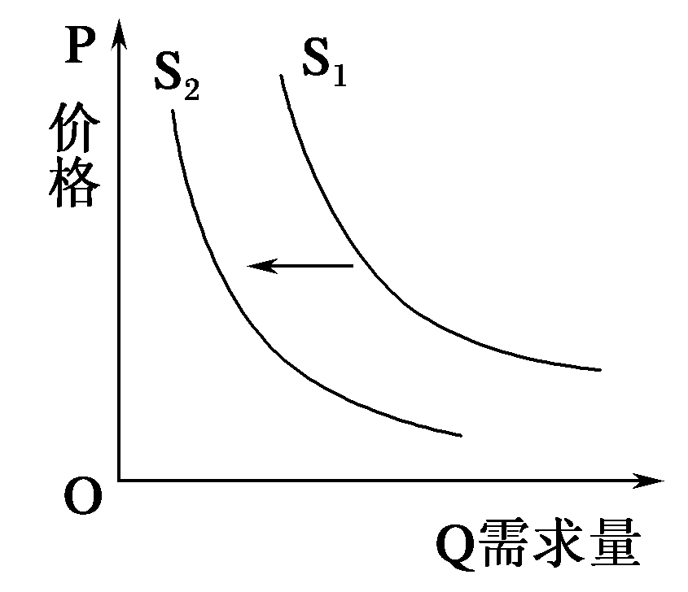
①M商品是汽车，汽油价格上涨 ②M商品是大米，面粉价格下降
资*源%库 ziyuanku.com③M商品是商品房，房贷利率下调 ④M商品的供给量不变，M商品供不应求
A．①② B．②④ C．①③ D．③④
13.随着互联网经济的发展，转账结算在人们的消费生活中越来越重要。网银，支付宝等工具成为转账消费的重要媒介。相比现金结算，这种非现金结算方式更加便捷。下列对非现金结算方式表述正确的是
①网上注册支付宝，绑定网银——网上下单付款至支付宝——确认收货后支付宝转入卖家账户
②携带有效证件到银行办理信用卡（可透支）——银行直接发卡给申办者——持卡人在银行指定场所消费
③办理活期储蓄的个人到银行开立支票存款账户——储户在储蓄金额范围内签发支票——银行在有效期内付款给持票人
④办理外汇账户——将人民币兑换成外汇存入账户——境外使用外汇账户消费
A.①② B.②③ C.①④ D.③④
14．从下图中人民币对美元汇率走势的变化中，可以看出 ( )
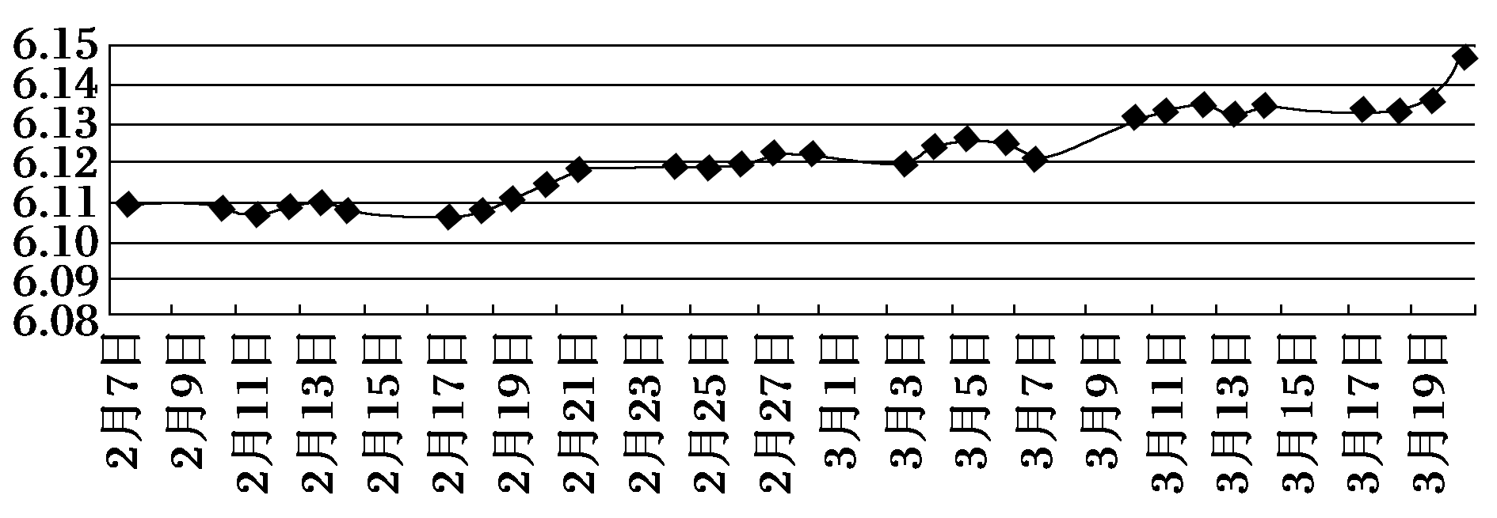
A．美元汇率升高 B．人民币汇率升高
C．美元贬值 D．人民币升值
15.2015年11月，金价急升3.3%突破1310美元，创两个月新高。从国际市场看，伊拉克局势的继续升温导致原油市场动荡，美联储暗示将在长时间内保持低利率，两因素叠加之下，使国际金价应声上涨。对于金价暂时上涨，以下推导正确的有（ ）
①伊拉克局势动荡→原油价格下跌→生产扩大→金价上涨
②伊拉克局势动荡→原油价格上涨→带动其他商品价格上涨→金价上涨
③美联储低利率→美元汇率上涨→美元升值→金价上涨
④美联储低利率→美元汇率下跌→美元贬值→金价上涨
A.①② B.①③ C.②③ D.②④
16．某地居民喜食牛肉和羊肉，近几年该地大力发展肉牛养殖业，市场上牛肉供给大幅增加。假定羊肉供给未变，下列判断符合牛、羊肉价格和需求量变化趋势的是( )
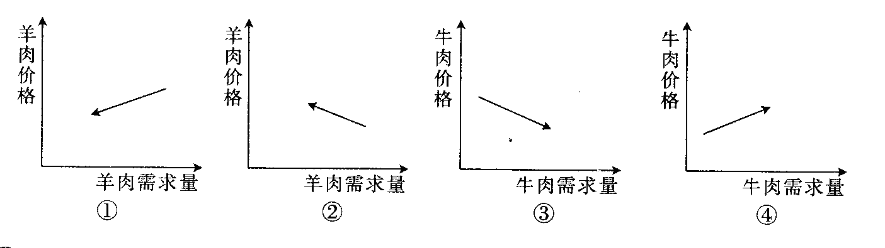
A．①③ B．①④ C．②③ D．②④
17．国有资本、集体资本、非公有资本等交叉持股、相互融合的混合所有制经济，是基本经济制度的重要实现形式。混合是手段，共进是目的。发展混合所有制经济有利于
①国有资本增强控制力、提高竞争力
②实现不同所有制经济在国民经济中的平等地位
③各种所有制资本取长补短、相互促进、共同发展
④充分发挥国有经济在国民经济中的主体作用
Ziyuanku.comA．①② B．③④ C．①③ D．②④
$来&源：ziyuanku.com18.某村以集体经济组织的农民家庭为生产单位，从事粮食、蔬菜种植或生猪养殖等生产活动，还发展了不少野味馆、茶庄等，吸引了不少游客，也带来了不错的经济效益。这种新的农业经营模式
①有利于改变农业的单一经营模式 ②动摇了农业集体经济的基础
③丰富和发展了公有制的实现形式 ④创造了平等公平的竞争环境
A．①③ B．①④ C．②③ D．③④
19．2016年初，五部委负责人在解读《关于深化国有企业改革的指导意见》时指出：主业处于充分竞争行业和领域的商业类国有企业，应积极引入各类非国有资本实现股权多元化；公益类国有企业，可以采取国有独资形式，具备条件的也可以推行投资主体多元化；还可以通过购买服务、特许经营等方式，鼓励非国有企业参与经营。这一做法
①丰富了公有制特别是国有经济的实现形式
②有利于增强国有经济在国民经济中的主体作用
③体现了非公有制经济的地位的不断提升
④表明尊重价值规律是市场经济发展的内在要求
A.①② B.①③ C.①④ D.②④
20.2016年8月17日，某旅游网发布了《201暑期出境游盘点报告》今年暑期出境游人次同比去年增长了约2倍，增长率达到198%。
①旅游目的地国家或地区简化签证手续、便捷游客行程
②中国内地公民的消费观念变化，超前消费观念深入人心
③人民币币值稳定，对周边国家（地区）货币总体升值
④中国改革开放以来经济发展成就巨大，国际收支平衡
A．①③ B．①④ C．②③ D．③④
21. 2016年5月份，全国工业生产者出厂价格指数（PPI）同比下降2.8%，1-5月平均，PPI同比下降4.1%。对PPI持续下降可能带来的影响，下列排列正确的是( )
①工业产品价格下降 ②经济下行压力较大
③企业生产规模缩小 ④企业营利能力减弱
A．①——②——③——④ B．①——④——③——②
C．④——③——②——① D．②——①——④——③
22．截至2016年6月，我国网络购物用户规模达到3.74亿，随着互联网技术发展和网络购物平台的完善，越来越多的人选择网购。网购的发展创造了一次又一次的交易奇迹，物流、快递空前繁忙。这说明
①生产决定消费水平 ②消费对生产具有反作用
③生产决定消费方式 ④消费为生产创造动力和劳动力
A．①② B．②③ C．③④ D．①④
23．必须毫不动摇地鼓励、支持、引导非公有制经济的发展。各种所有制经济完全可以在市场竞争中发挥各自优势，相互促进、共同发展。这表明在我国社会主义初级阶段（ ）
A.非公有制经济和公有制经济在国民经济中的地位是平等的
B.个体、私营和外资经济已成为社会主义经济制度的基础
C.非公有制经济和公有制经济在市场竞争中的地位是平等的
资*源%库 ziyuanku.comD.非公有制经济经营范围完全放开
24．2016年《政府工作报告》中明确提出“支持企业建设一批出口产品海外仓”。海外仓库就像建在国外的”“实体店”，企业在国内批量发货，客户可以通过跨境电子商务平台或上门下单，享受本地售后。基于以上认识，“海外仓”的优势是
①改变传统模式，提高配送效率 ②降低物流成本，提供有效服务
③缩短营销环节，规避汇率风险 ④改善购物体验，提升产品质量
A.①② B.③④ C.①④ D.②③
25．2015年12月16日，佳沃集团（联想控股旗下的农业板块运营主体，现已成为中国知名的水果全产业链企业）和鑫荣懋集团（鑫荣懋集团是中国最大的水果供应链企业）在北京宣布合并，新公司“佳沃鑫荣懋”整体年销售规模将达50亿元人民币，成为中国最大的水果公司。这两家水果公司的联合
①说明竞争没有出路，合作才能双赢 ②实现了以优带劣，优化了资源配置
③可以实现优势互补，降低生产成本 ④扩大了市场占有率，增强了竞争力
A.①② B.②③ C.②④ D.③④

Ziyuanku.com第二卷 非选择题 （共50分）
26、材料一：2015年原油价格大幅波动，从年初的60美元一桶，涨到80美元一桶的天价。进入2007年以后虽受暖冬现象影响，原油需求虽有所减少，但原油价格仍然居高不下。据欧佩克统计：原油价格上涨需考虑一下几个因素：一是每年有约1%的新增探明储量；二是伴随经济发展速度加快，原油消费水平今后20年将上升到1.9%；三是开采的难度和成本越来越高，支撑油价升高；从长期来看，石油这一不可再生能源，其价格的上升是不可避免的。

（1）请你结合材料一分析一下油价上涨的原因（8分）
材料二：根据市场调查和分析的结果，油价上涨到5元/L，约有2%～4%的潜在消费者会放弃购车，而油价涨到6元/L，则有5%～8%的潜在消费者放弃购车。调查显示，近5成的车主表示将会减少汽车的使用频率。在被调查的潜在消费者中，44.1%的人表示将会推迟购车计划，32.9%表示将会选择小排量汽车，13.0%表示将会放弃购车计划，仅有10%表示没有任何影响。油的涨价让人们对汽车使用的另一燃油──柴油开始密切关注，需求量不断上升
（2）结合材料二分析一下价格变动是如何影响我们日常生活的（12分）
（3）你认为汽车产业如何应对高油价，使企业产业走出困境（12分）
27、材料一：2014年经济工作会议指出：2015年中国经济的增长率将维持在8%-9%，。今年经济的亮点不在于速度，而在于经济增长方式的转变，在于良性指标的优化，在于消费对整个经济拉动的凸显，在于自主创新能力的增强。明年经济增长要从依赖投资和出口转为投资与消费为主，内需与外需协调拉动。其中，内外需中以内需为主，内需中以消费为主，消费又以扩大城乡居民消费为主。
Ziyuanku.com（1）消费对经济发展有什么作用?（12分）
材料二：尽管这几年农民收入增长的速度较快，但城乡居民收入增长的相对差距和绝对差距仍在扩大。2004年和2005年城乡居民收入比分别为3.21：1和3.22：1，去年扩大到3.28：1，绝对额的收入差距达到8172.5元。同时城乡居民由于对医疗、养老、教育的担忧从而不敢消费，导致消费有效需求不足。同时奢侈消费、单方面追求物质消费、攀比等消费行为的存在，不仅错误引导了经济发展，而且破坏了人与自然的和谐。
（2）请你结合材料说明，为了使消费更好的引导和促进生产发展，我们该怎么办？（6分）

2016级高一第一学期期中考试政治试卷答案

一.选择题(共60分，2×30=60分)
题号 | 1 | 2 | 3 | 4 | 5 | 6 | 7 | 8 | 9 | 10
答案 | C | D | B | A | C | A | A | C | B | B
题号 | 11 | 12 | 13 | 14 | 15 | 16 | 17 | 18 | 19 | 20
答案 | B | A | C | A | D | A | C | A | C | A
题号 | 21 | 22 | 23 | 24 | 25
答案 | B | B | C | A | D
第二卷
26、
（1）
① 供求影响价格，供不应求价格升高：；经济发展对石油地需求量不断增大，而石油地生产规模有限从而导致油价不断升高 （4分）
② 价值决定价格，价值量大价格就高。生产石油地成本不断的增加，从而导致本身的价值量增大，价格较高（4分）
（2）
① 价格影响生活需求，价格高，人们的消费需求会减少；价格低，人们的消费需求会增加。由于油价的升高人们对石油的需求量从而减少 （4分）
② 人们对一种商品的需求，不但受该商品价格的影响，还受相关商品价格的影响（4分）
③ 汽油与汽车是互补品，汽油价格升高，需求减少，从而导致汽车需求减少；汽油与柴油是替代品，汽油价格高，需求减少，从而导致对柴油的需求增多。（4分）
（3）
① 调节生产，由于汽车需求量减少，生产厂家应该适当地缩小生产规模
② 采用先进的科学技术和管理经验，提高劳动生产率，树立竞争优势
③ 依据市场需求，生产适销对路的高质量产品，比如开发柴油汽车
④ 诚信经营，通过优质地服务和高质量地产品，树立良好的信誉和形象，创名牌产品
⑤ 进行强强联合或者企业兼并，扩大优势企业的规模，形成规模效应
⑥ 采取正确的经营战略，依据市场需求生产，善于创造消费需求
（每小点3分，只要答对4点可得满分,共12分）
27、（1）
① 消费反作用生产，是生产的目的和归宿，可以促进生产的发展，使生产过程顺利实现
② 新的消费需求出现，对生产的升级和调整具有导向作用
③ 新的消费热点的出现，可以带动一个新型产业地出现和成长
④ 有利于创造新的劳动力，提高劳动力的质量，提高劳动者地积极性，促进经济发展
（每点3分，共 12分）
（2）
① 缩小或平衡城乡差距，健全社会保障制度，增加居民收入 （3分）
② 树立正确的消费观。保护环境、绿色消费；勤俭节约、艰苦奋斗；避免盲从、理性消费；量入为出；适度消费（3分）

2016级高一第一学期期中考试政治试卷答案

一.选择题(共60分，2×30=60分)
题号 | 1 | 2 | 3 | 4 | 5 | 6 | 7 | 8 | 9 | 10
答案 | C | D | B | A | C | A | A | C | B | B
题号 | 11 | 12 | 13 | 14 | 15 | 16 | 17 | 18 | 19 | 20
答案 | B | A | C | A | D | A | C | A | C | A
题号 | 21 | 22 | 23 | 24 | 25
答案 | B | B | C | A | D
第二卷
26、
（1）
① 供求影响价格，供不应求价格升高：；经济发展对石油地需求量不断增大，而石油地生产规模有限从而导致油价不断升高 （4分）
② 价值决定价格，价值量大价格就高。生产石油地成本不断的增加，从而导致本身的价值量增大，价格较高（4分）
（2）
① 价格影响生活需求，价格高，人们的消费需求会减少；价格低，人们的消费需求会增加。由于油价的升高人们对石油的需求量从而减少 （4分）
② 人们对一种商品的需求，不但受该商品价格的影响，还受相关商品价格的影响（4分）
③ 汽油与汽车是互补品，汽油价格升高，需求减少，从而导致汽车需求减少；汽油与柴油是替代品，汽油价格高，需求减少，从而导致对柴油的需求增多。（4分）
（3）
① 调节生产，由于汽车需求量减少，生产厂家应该适当地缩小生产规模
② 采用先进的科学技术和管理经验，提高劳动生产率，树立竞争优势
③ 依据市场需求，生产适销对路的高质量产品，比如开发柴油汽车
④ 诚信经营，通过优质地服务和高质量地产品，树立良好的信誉和形象，创名牌产品
⑤ 进行强强联合或者企业兼并，扩大优势企业的规模，形成规模效应
⑥ 采取正确的经营战略，依据市场需求生产，善于创造消费需求
（每小点3分，只要答对4点可得满分,共12分）
27、（1）
① 消费反作用生产，是生产的目的和归宿，可以促进生产的发展，使生产过程顺利实现
② 新的消费需求出现，对生产的升级和调整具有导向作用
③ 新的消费热点的出现，可以带动一个新型产业地出现和成长
④ 有利于创造新的劳动力，提高劳动力的质量，提高劳动者地积极性，促进经济发展
（每点3分，共 12分）
（2）
① 缩小或平衡城乡差距，健全社会保障制度，增加居民收入 （3分）
② 树立正确的消费观。保护环境、绿色消费；勤俭节约、艰苦奋斗；避免盲从、理性消费；量入为出；适度消费（3分）

